FASE DI LAVORO: RESTAURO TRAVI IN LEGNO
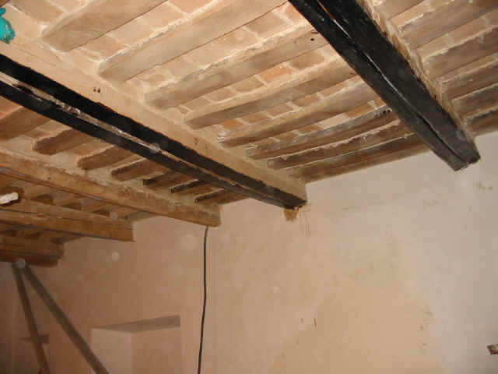 | Il restauro delle travi in legno si effettua quando si presenta l’esigenza di mantenere gli elementi lignei originali, alterando il meno possibile l’aspetto estetico per motivi di carattere architettonico.  Il restauro delle travi in legno comporta i seguenti interventi:  - Trattamento fungicida ed antiparassitario;  - Sostituzione o rifacimento di parti ammalorate dell’elemento ligneo.
Il primo tipo di intervento consiste nell’impregnazione superficiale o per iniezione degli elementi lignei ammalorati. Il secondo intervento consiste nella ricostruzione di porzioni di travi lignee (primarie e secondarie) ammalorate a causa di infiltrazioni di acqua o per attacco di parassiti.
L' intervento può avvenire sia per sostituzione con altro elemento ligneo, solidarizzato con perni in vetroresina e formulati epossidici oppure per ricostruzione della porzione ammalorata con colaggio in casserature a perdere di betoncini epossidici e/o malte colabili a bassa densità armati con barre in vetroresina. Il sistema di consolidamento mediante ricostruzione con betoncino epossidico, a differenza della protesi lamellare, può essere eseguito sui vari elementi lignei che compongono la struttura solamente quando la marcescenza è localizzata in corrispondenza degli appoggi.
Inoltre, si possono eseguire rinforzi strutturali mediante applicazione di tessuti o lamelle poltruse in fibra di carbonio o mediante inserimento di profili strutturali in fibra di vetro ottenuti con processi di poltrusione lavorati a caldo in bagni di resine termoindurenti.

- Macchine/Attrezzature
Nella fase di lavoro oggetto della valutazione sono utilizzate le seguenti Attrezzature/Macchine:
- Trapano elettrico perforatore
- Levigatrice
- Rullo a spugna
- Pennelli
- Attrezzi manuali di uso comune

- Sostanze pericolose
Nella fase di lavoro oggetto della valutazione sono utilizzate le seguenti Sostanze Pericolose:
- Prodotti fungicida e antiparassitari
- Impregnante
- Vernice protettiva per legno
- Resine epossidiche
- Stucco
- Fibre di carbonio

- Opere Provvisionali
Nella fase di lavoro oggetto della valutazione sono utilizzate le seguenti Opere Provvisionali:
- Ponteggio fisso con ruote bloccabili

- Valutazione e Classificazione dei Rischi
Descrizione | Liv. Probabilità | Entità danno | Classe
- Caduta di materiale dall'alto | Possibile | Significativo | Notevole
- Caduta dall'alto | Possibile | Significativo | Notevole
- Elettrocuzione | Possibile | Significativo | Notevole
- Proiezione di schegge | Possibile | Significativo | Notevole
- Inalazione di polveri e fibre | Possibile | Significativo | Notevole
- Rumore | Probabile | Lieve | Accettabile
- Movimentazione manuale dei carichi | Probabile | Lieve | Accettabile

- Interventi/Disposizioni/Procedure per ridurre i rischi
A seguito della valutazione dei rischi sono riportati, in maniera non esaustiva, gli interventi/disposizioni/procedure volte a salvaguardare la sicurezza e la salute dei lavoratori:
- Attenersi alle misure generali di prevenzione nei confronti dei singoli rischi sopra individuati
- Tutti i lavoratori devono essere adeguatamente informati e formati sulle corrette modalità di esecuzione delle attività e di utilizzo delle attrezzature
- Vietare l'avvicinamento e la sosta dei non addetti al lavoro
- Utilizzare puntelli idonei ed in buona efficienza
- Utilizzare utensili idonei e limitando il più possibile la formazione di polveri
- Quando per esigenze di lavoro alcune opere provvisionali devono essere manomesse o rimosse, appena ultimate quelle lavorazioni è indispensabile ripristinare le protezioni, comunque sempre prima di abbandonare quel luogo di lavoro
- Segnalare la presenza di attrezzature di sollevamento dei carichi
- Verificare le condizioni statiche del solaio con il Direttore dei Lavori e realizzare la puntellatura in modo idoneo
- Utilizzare quadri di cantiere a norma di legge e verificare il collegamento all'impianto di terra (Art. 80 del D.lgs. n.81/08 come modificato dal D.lgs n.106/09)
- Movimentare i carichi il cui peso complessivo non sia superiore a quello stabilito dalla normativa vigente, oppure dividere il carico tra più addetti (Art. 168 del D.lgs. n.81/08 come modificato dal D.lgs n.106/09)
- Attuare gli interventi tecnici, organizzativi e procedurali concretamente attuabili al fine di ridurre al minimo i rischi derivanti dall'esposizione al rumore (Art. 192 del D.lgs. n.81/08 come modificato dal D.lgs n.106/09)
- Utilizzare sempre i dispositivi di protezione individuali previsti (Art. 75-78 del D.lgs. n.81/08 come modificato dal D.lgs n.106/09)
- Verificare l'uso costante dei DPI da parte di tutto il personale operante (Art. 77 del D.lgs. n.81/08 come modificato dal D.lgs n.106/09)

- DPI
In funzione dei rischi evidenziati saranno utilizzati obbligatoriamente i seguenti DPI, di cui è riportata la descrizione ed i riferimenti normativi:
RISCHI EVIDENZIATI | DPI | DESCRIZIONE | RIF.NORMATIVO
Punture, tagli ed abrasioni per contatto con le attrezzature durante le lavorazioni | Guanti di protezione   | Guanti di protezione meccanica da utilizzare nei luoghi di lavoro caratterizzati dalla presenza di materiali e/o attrezzi che possono causare fenomeni di abrasione/taglio/  perforazione delle mani | Art 75 – 77 – 78, Allegato VIII - punti 3, 4 n.5 del D.lgs. n.81/08 come modificato dal D.lgs n.106/09  UNI EN 388 (2004)  Guanti di protezione contro rischi meccanici
Lesioni per contatto con le attrezzature | Scarpe antinfortunistiche   | Puntale rinforzato in acciaio contro schiacciamento/  abrasioni/perforazione/  ferite degli arti inferiori e suola antiscivolo e per salvaguardare la caviglia da distorsioni | Art 75 – 77 – 78, Allegato VIII - punti 3, 4 n.6 del D.lgs. n.81/08 come modificato dal D.lgs n.106/09  UNI EN ISO 20344 (2008) Dispositivi di protezione individuale – Metodi di prova per calzature
Caduta di materiale dall'alto | Casco Protettivo   | Dispositivo utile a proteggere il lavoratore dal rischio di offesa al capo per caduta di materiale o per contatti con elementi pericolosi | Art 75 – 77 – 78 , Allegato VIII - punti 3, 4 n.1 del D.lgs. n.81/08 come modificato dal D.lgs n.106/09  UNI EN 11114(2004)  Dispositivi di protezione individuale. Elmetti di protezione. Guida per la selezione
Inalazione di polveri e fibre | Facciale filtrante per polveri FFP2  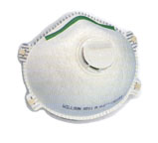 | Mascherina per la protezione di polveri a media tossicità, fibre e aerosol a base acquosa di materiale particellare >= 0,02 micron. | Art 75 – 77 – 78 , Allegato VIII-punto 3, 4 n.4 del D.lgs. n.81/08 come modificato dal D.lgs n.106/09  UNI EN 149 (2003)  Apparecchi di protezione delle vie respiratorie - Semimaschera filtrante contro particelle - Requisiti, prove, marcatura
Esposizione a polveri durante le lavorazioni | Tuta di protezione   | Tuta da lavoro da indossare per evitare che la polvere venga a contatto con la pelle | Art 75 – 77 – 78, Allegato VIII-punti 3, 4 n.7 del D.lgs. n.81/08 come modificato dal D.lgs n.106/09  UNI EN 340 (2004)  Indumenti di protezione. Requisiti generali
Contro la proiezione di materiali | Occhiali di protezione   | Con lente unica panoramica in policarbonato trattati anti-graffio, con protezione laterale | Art 75 – 77 – 78, Allegato VIII-punto 3, 4 n.2 del D.lgs. n.81/08 come modificato dal D.lgs n.106/09  UNI EN 166 (2004)  Protezione personale degli occhi - Specifiche.
Caduta dall’alto | Imbracatura e cintura di sicurezza  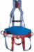 | Per tutti i lavori dove serva alternativamente un punto di ancoraggio fisso (posizionamento) o un ancoraggio a dispositivo anticaduta | Art 75 – 77 – 78, Allegato VIII - punti 3, 4 n.9 del D.lgs. n.81/08 come modificato dal D.lgs n.106/09  UNI EN 361(2003)  Dispositivi di protezione individuale contro le cadute dall'alto.  Imbracature per il corpo  UNI EN 358 (2001)  Dispositivi di protezione individuale per il posizionamento sul lavoro e la prevenzione delle cadute dall'alto. Cinture di posizionamento sul lavoro e di trattenuta e cordini di posizionamento sul lavoro.

